Профилактика табакокурения
Курение – одна из самых распространенных причин смерти, которую можно предотвратить. Поданным ВОЗ, в мире 1,1 млрд. человек курят, из них 300 млн в развитых странах и 800 млн в развивающихся.
В период с 1950 до 2000 года табак убил 60 млн. людей в развитых странах; 4 млн. человек ежегодно умирают от болезней, связанных с табакокурением.
К 2050 году число жертв курения превысит 500 млн.
К 2020 году курение станет причиной 1/3 смертей среди взрослого населения. Курение табака стало проблемой не только самих курильщиков, но и окружающих их людей.
В семьях, где один из супругов курит, риск возникновения рака легких у некурящей «половины» на 30% выше, чем в некурящих семьях.
В 80 – 90 % случаев курение является причиной хронических заболеваний органов сердца.
30% всех сердечно-сосудистых заболеваний вызвано курением.
85% рака легких вызвано курением.
Табак и его свойства
Табак – однолетнее растение семейства пасленовых. Прежде чем получить специальный табак, его листья подвергают специальной обработке, состоящей из нескольких стадий: сортировка, вяление, ферментация, сушка. После этого листья, в достаточной степени измельченные, используются для приготовления табачных изделий. Табак отличается от других растений семейства пасленовых тем, что в его состав входит никотин. Табачный дым это целая «химическая лаборатория» и других ядовитых веществ: пиридина, синильной кислоты, аммиака, окиси углерода, эфирных масел, табачного дегтя и т.д.
Состав табачного дыма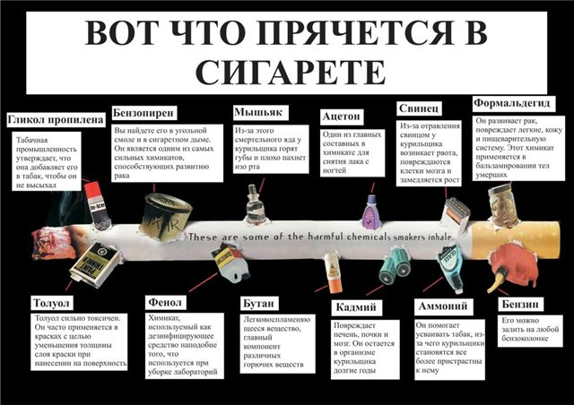
Никотин – главная составная часть табачного дыма. В чистом виде он представляет собой бесцветную маслянистую жидкость с неприятным запахом, горькую на вкус. Это один из самых сильных растительных ядов. Смертельная доза для человека - является 50-75 мг никотина. Никотин, поступающий в организм с табачным дымом, составляет примерно 1/25 часть всего его количества, содержащегося в табаке, т.е. при выкуривании 20-25 сигарет в день человек поглощает смертельную дозу никотина. Несмотря на смертельные дозы, смерть не наступает, поскольку: часть никотина обезвреживается находящимся в нем самом особым веществом - формальдегидом. Во вторых, имеет значение то, что никотин поступает в организм малыми дозами, т.е. постепенно.
Никотин попадает в кровь и распространяется по всему организму, через несколько минут он достигает головного мозга, связываясь с дофаминовыми рецепторами, проникает внутрь нервных клеток, резко нарушая деятельность Центральной нервной системы. Появляются первые признаки отравления: головокружение, беспокойство, дрожание рук, спазмы мышц глотки, пищевода, желудка.
Аммиак – бесцветный газ с характерным острым запахом.
Вызывает кровоточивость десен, их разрыхление, снижение вкусовых ощущений и обоняния.
Угарный газ – легко вступает в соединения с гемоглобином, образовывая соединения карбоксигемоглобин.
Создает препятствия к насыщению крови кислородом, приводит к нарушениям зрения, действуя на сетчатку глаза, приводит к гипоксии органов и тканей.
Синильная кислота - яд с запахом горького миндаля
Даже в малых дозах приносит непоправимый вред.
Другие вещества (бензипрен, бензатрацен, радиоактивные элементы) при определённых условиях могут становиться канцерогенными, т.е. приобретают способность вызывать образование опухолей.
Когда Вы бросите курить...
...через 20 минут - после последней сигареты артериальное давление снизится до нормального, восстановится работа сердца, улучшится кровоснабжение ладоней и ступней;
…через 8 часов - нормализуется содержание кислорода в крови;
…через 2 суток - усилится способность ощущать вкус и запах;
…через неделю - улучшится цвет лица, исчезнет неприятный запах от кожи, волос, изо рта при выдохе;
…через месяц - явно станет легче дышать, покинут утомление, головная боль, особенно по утрам, перестанет беспокоить кашель;
…через полгода - пульс станет реже, улучшатся спортивные результаты - начнете быстрее бегать, плавать, почувствуете желание физических нагрузок;
…через 1 год - риск развития коронарной болезни сердца по сравнению с курильщиками снизится наполовину;
…через 5 лет - резко уменьшится вероятность умереть от рака легких по сравнению с теми, кто выкуривает пачку в день.
БЕРЕГИТЕ СЕБЯ!

